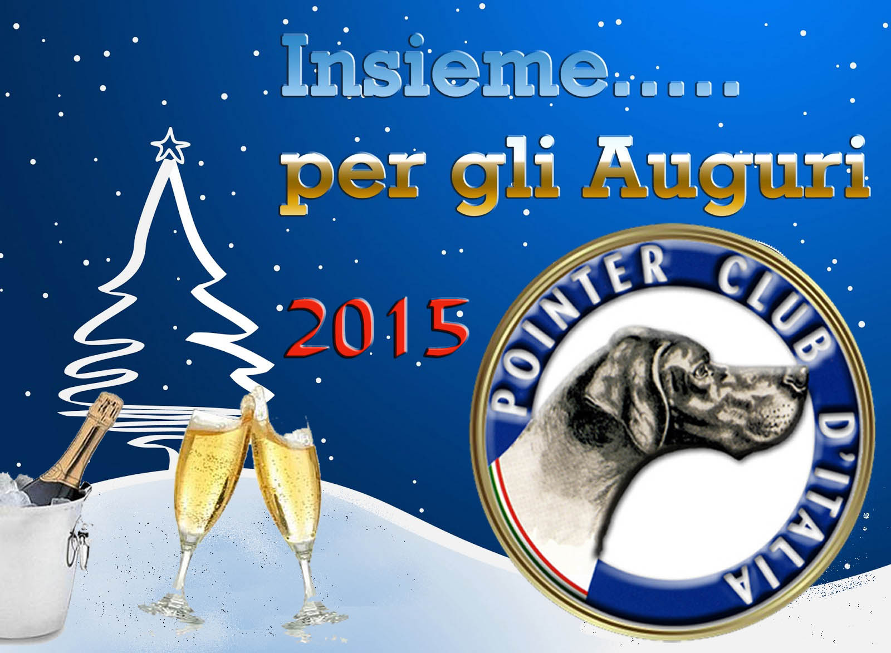

Ai Soci del
Pointer Club d’ Italia
TOSCANA

Incontro con i Soci e Cena degli Auguri

Carissimo,
anche questo anno intendiamo rinnovare la tradizione dell’ incontro tra tutti i Soci e simpatizzanti della nostra razza e nella speranza di poterti avere con noi ti invito per il giorno
VENERDI 9 GENNAIO 2015
Ristorante “IL GATTO e la VOLPE”
Agliana (PT)
Località Ferruccia

Ristorante “Il Gatto e la Volpe” Località Ferruccia - Via Carlo Levi, 13 - Agliana (PT)
Per chi viene da A 11: uscita Prato Ovest, direzione Pistoia - alla rotonda “Ottica Avanzi” prendere per Quarrata - dopo 1,5 km sulla destra parcheggio “poste Ferruccia” di fronte al Ristorante

Apertura serata ore 19.00.
La cena avrà inizio alle ore 20.00 precise
Prezzo Cena € 30 per partecipante

Nell’ occasione verranno illustrati i programmi e le nuove iniziative del Club, presentati i calendari della attività sociali della nostra regione e sarà possibile ampliare la discussione sui temi cinofili che maggiormente vi interessano.

Sarà inoltre possibile effettuare il tesseramento per l’ anno 2015.

La serata sarà sicuramente molto interessante, vi aspettiamo numerosi.

Per informazioni:
BORSELLI LEONARDO 339 2779761

MENU’ della SERATA

Antipasti
Tagliere-antipasto misti

Primi
Crepes alla fiorentina
Chiocciole al ragù di carne

Secondi
Tagliata
Peposo all' impruneta

Contorni
Fagioli al fiasco
Rape alla toscana

Dolce
Pan di spagna crema e frutta

Bevande
Vino caffè spumante

costo euro 30

La cena è aperta anche alle Gentili Consorti, amici e simpatizzanti e sarà sicuramente una serata ricca di notizie cinofile della nostra amata razza.

